Új véralvadásgátló molekula a DE GYTK kutatóitól
A Debreceni Egyetem Gyógyszerésztudományi Karának egyik kutatócsoportja olyan molekulát alkotott, amelynek alkalmazása egyszerűbbé, olcsóbbá tehetné a véralvadásgátló gyógyszerek előállítását. A debreceni tudósok életében mérföldkőnek számító alapkutatást az egyetemet fenntartó alapítvány Publikációs Díjjal ismerte el.
A heparin típusú véralvadásgátló gyógyszerek ugyan kiválóan alkalmazhatóak a gyógyászatban, de az ezekhez szükséges aktív vegyületek szintézise roppant bonyolult, 40-50 lépésben lehet csak előállítani. A Debreceni Egyetem Gyógyszerésztudományi Kar (DE GYTK) Gyógyszerészi Kémia Tanszékén dolgozó Herczeg Mihály docensnek és kollégáinak laboratóriumi körülmények között, hat hónap alatt sikerült egy olyan új pentaszacharid molekulát létrehozni, amelynek az elkészítése lényegesen egyszerűbb, kevesebb lépésből megoldható, miközben a biológiai hatékonysága csaknem olyan jó, mint a most kaphatóké.
- Amennyiben ezt az eljárást, molekulát alkalmazná egy gyógyszergyár, olcsóbbá válhatna a véralvadásgátló készítmények ezen csoportjának előállítása, melynek köszönhetően minden bizonnyal a fogyasztói ár is csökkenhetne – magyarázta a szakember.
A Borbás Anikó DE GYTK dékánhelyettes és Herczeg Mihály által vezetett négyfős kutatócsoport nem védette le szabadalommal a felfedezést, egy neves tudományos lapban publikálták eredményeiket, így azok bárki számára elérhetők. A kutatók hozzáteszik: a molekulából eredményes állat- és humán kísérleteket követően, legjobb esetben is hozzávetőlegesen tíz év múlva lehetne patikában kapható gyógyszer.
A Gróf Tisza István Debreceni Egyetemért Alapítvány a DE GYTK szakembereinek munkáját Publikációs Díjjal ismerte el.
Bár a véralvadásgátlók szintézisének projektje már lezárult, a kutatásokat folytatják, jelenleg gyulladáscsökkentő és rákellenes cukorszármazékokkal foglalkoznak.
- Munkánknak két alapvető iránya van. Az egyik az alapkutatás, amikor szinte szabadon szárnyalhatunk, mi találjuk ki az új molekulák szerkezetét, felépítését és vizsgáljuk azok lehetséges biológiai hatásait. A másik lehetőség, amikor orvos- vagy biológus kutatócsoportok felkérnek minket egy-egy molekula szintézisére. Ez lehet egy ismert, bonyolult szerkezetű vegyület, amit hazánkban más nem állít elő, nem lehet kereskedelmi forgalomban kapni vagy egy ismeretlen származék. Vizsgáljuk ezen vegyületek hatásait is – fejtette ki Herczeg Mihály.
A kutatócsoport vezetője hangsúlyozta: jelenleg Magyarországon egyedül ők foglalkoznak szintetikus oligoszacharid-kémiával, nagy tagszámú cukormolekulák felépítésével.
- Heparin-származékokkal kapcsolatban nemzetközi szinten is ismerik a nevünket. Oligoszacharid származékok szintézisével összefüggésben pedig már kaptunk megkeresést tajvani kutatócsoporttól is arra, hogy gyártsunk nekik különböző molekulákat. Utóbbi témáról több közös publikációt is készítettünk velük – ismertette Herczeg Mihály.
Az új véralvadásgátló molekuláról szóló tudományos publikáció a The Journal of Organic Chemistry folyóiratban, angol nyelven jelent meg, mely ide kattintva olvasható.
Sajtókapcsolat:
- Debreceni Egyetem Rektori Hivatal Sajtóiroda
- +36 52 512 000 / 23251
- sajtoiroda@unideb.hu
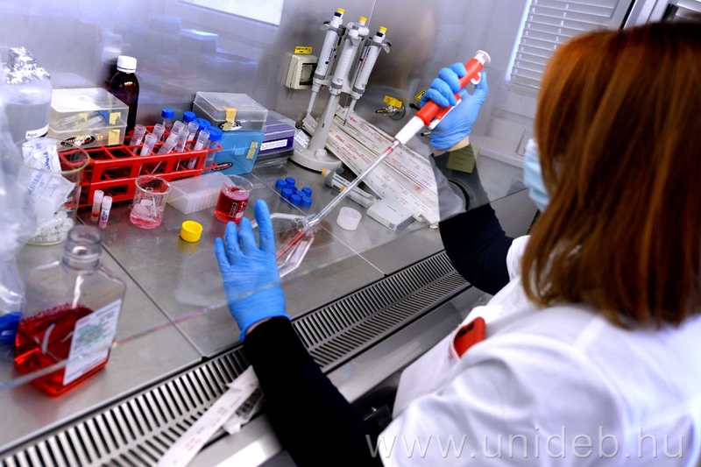 | © Debreceni Egyetem
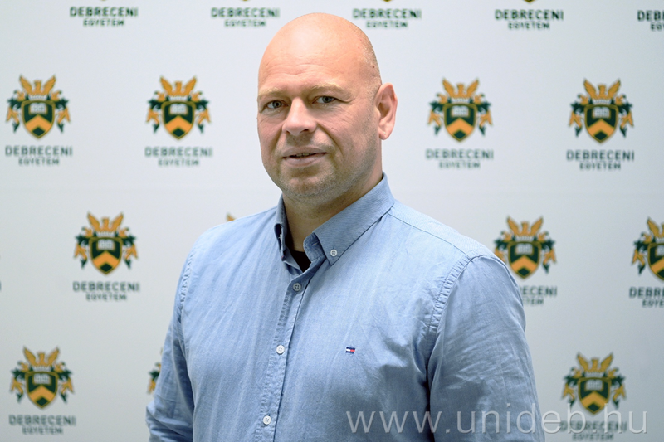 | © Debreceni Egyetem
Eredeti tartalom: Debreceni Egyetem
Továbbította: Helló Sajtó! Üzleti Sajtószolgálat
Ez a sajtóközlemény a következő linken érhető el:

